2. Projeksionet ortogonale në AutoCAD
Objektet në vizatim, që për rastin tonë mund të jenë pajisje, makina, ndërtesa ose pjesë të tyre përbërëse mund të paraqiten me anë të vizatimit në rrafsh. Objekti paraqitet ashtu siç e shohim dhe siç e paramendojmë dhe paraqitet në atë mënyrë që të definohet në mënyrë sa më të qartë, të lexueshme dhe të saktë.
Në kuadër të rregullave të paraqitjes së objekteve në vizatim, definohet paraqitja në projeksione. Paraqitja e vizatimeve në projeksione është bazë e dizajnit inxhinierik. Me paraqitjen në projeksione nënkuptojmë pamjen vizuale të objektit në formën tridmensionale ose hapësinore (3D) si dhe mënyrën e paraqitjes në rrafsh (2D). Metodat e paraqitjes i kemi mësuar në klasët paraprake, ndërsa tani do të përdorim softuerin AutoCAD për paraqitje të trupave në rrafshe të projektimit dhe në hapësirë.

Detyra 1: Të paraqiten projeksionet ortogonale të objektit të dhënë në fig. 1.18.
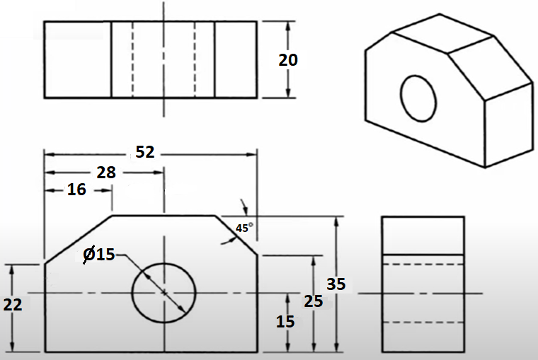
Fig. 1.18. Projeksionet ortogonale dhe aksonometria e objektit.
Zgjidhje:
Përdorim parametrat si vijon: Limits: 0,0 dhe 420, 297; Units: Precision 0, Milimeters; Hapin e treguesit SNAP dhe dendësinë e rrjetit GRID do t’i vendosim në 1 njësi.
Së pari përdorim komandën XLINE për të vizatuar sistemin koordinativ xoy. Japim koordinatat 0,0 për aksin x-x dhe aksin y-y. Pastaj përdorim komandën OFFSET për të vizatuar vijat vertikale dhe horizontave që i kufizojnë të tri projeksionet ortogonale të objektit. Vijën e parë vertikale e vizatojmë për 10 mm në të djathtë, vijën e dytë vertikale për 52 në të djathtë. Vijën e parë horizontale e vizatojmë për 10 mm mbi aksin x-x, vijën e dytë horizontale 45 mbi aksin x-x, fig. 1.19.

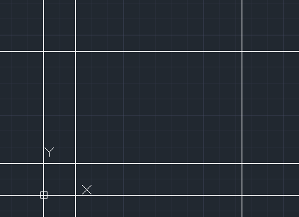
Fig. 1.19. Përdorimi i komandës OFFSET.
Krijojmë edhe një shtresë me ngjyrë të verdhë duke përdorur komandën Layer Properties dhe njëkohësisht e aktivizojmë atë.
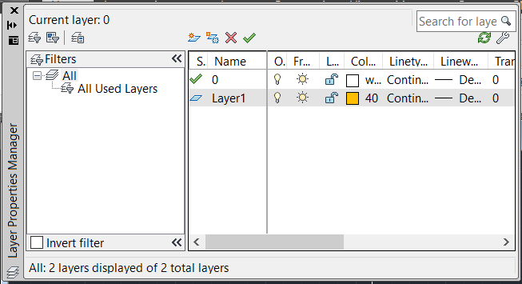
Fig. 1.20. Përdorimi i komandës Layer.

Fillojmë të vizatojmë konturën në projeksionin e parë ortogonal. Përdorim komandën Line duke filluar me pikën 10,10. Vizatojmë pikën e radhës me gjatësi 22 dhe kënd 90⁰, fig. 1.21.
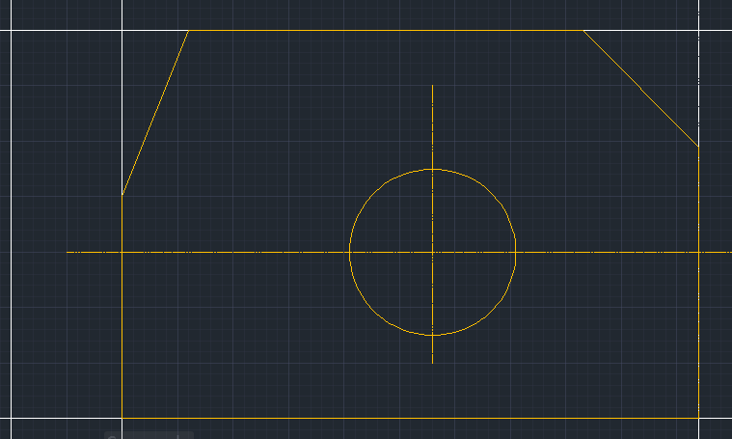
Fig. 1.21. Projeksioni i parë ortogonal i objektit.

Vazhdojmë të vizatojmë konturën në projeksionin e dytë ortogonal përsipër projeksionit të parë. Përdorim komandën Rectangle duke caktuar pikën 10,100 dhe pastaj pikën 52,20. Përdorim komandën Line dhe tërheqim vijën që kalon nëpër pikat 16,100 dhe 36,100, si dhe vijën që kalon nëpër pikat 52,100 dhe 52,120. Vizatojmë vijën boshtore ndërmjet pikave 38,96 dhe 38,124. Pastaj vizatojmë vijat e ndërprera që kalojnë nëpër pikat 31,100 me gjatësi 20 dhe kënd 90⁰ dhe 45,100 me gjatësi 20 dhe kënd 90⁰, fig. 1.22.
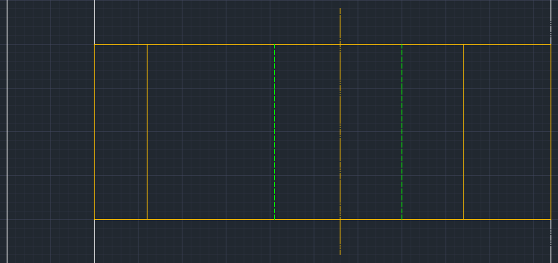
Fig. 1.22. Projeksioni i dytë ortogonal i objektit.

Në fund vizatojmë konturën në projeksionin e tretë ortogonal anash prej projeksionit të parë. Përdorim komandën Rectangle duke caktuar pikën 100,10 dhe pastaj pikën tjetër me largësi 20,35. Përdorim komandën Line dhe tërheqim vijën që kalon nëpër pikat 100,30 dhe 120,30. Viztojmë vijën boshtore ndërmjet pikave 96,125 dhe 124,25. Pastaj vizatojmë vijat e ndërprera që kalojnë nëpër pikat 100,18 me gjatësi 20 dhe kënd 0⁰ dhe 100,32 me gjatësi 20 dhe kënd 0⁰, fig. 1.23.
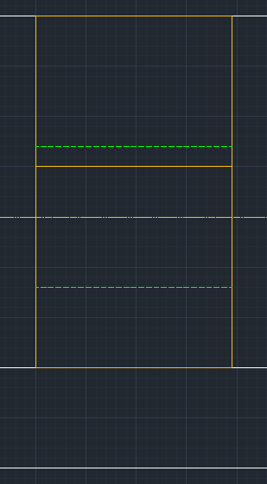
Fig. 1.23. Projeksioni i tretë ortogonal i objektit.

Dimensionimi i objektit bëhet duke përdorur komandën Linear. Vendosim dimesionet për ato gjatësi të cilat janë paraqitur në fig. 1.18. Fshijmë vijat e krijuara me komandën XLINE. Për t’i dalluar llojet e vijave ia ndryshojmë ngjyrat. Pamja e tri projeksioneve me dimensione të objektit është paraqitur në fig. 1.24.
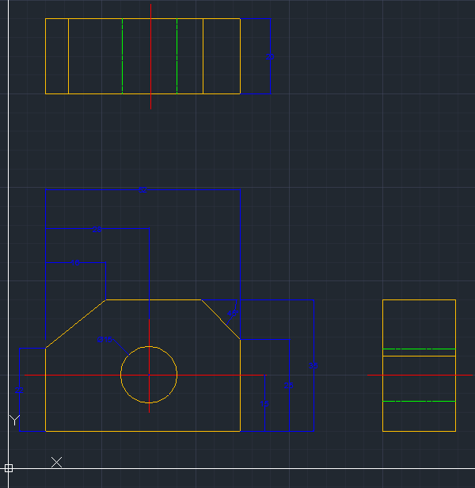

Fig. 1.24. Projeksionet ortogonale të objektit.

